2023

Robin Alan Koyuncu

Sukkertoppen

31-03-2023

Bestemmelse af molarmassen af lightergas

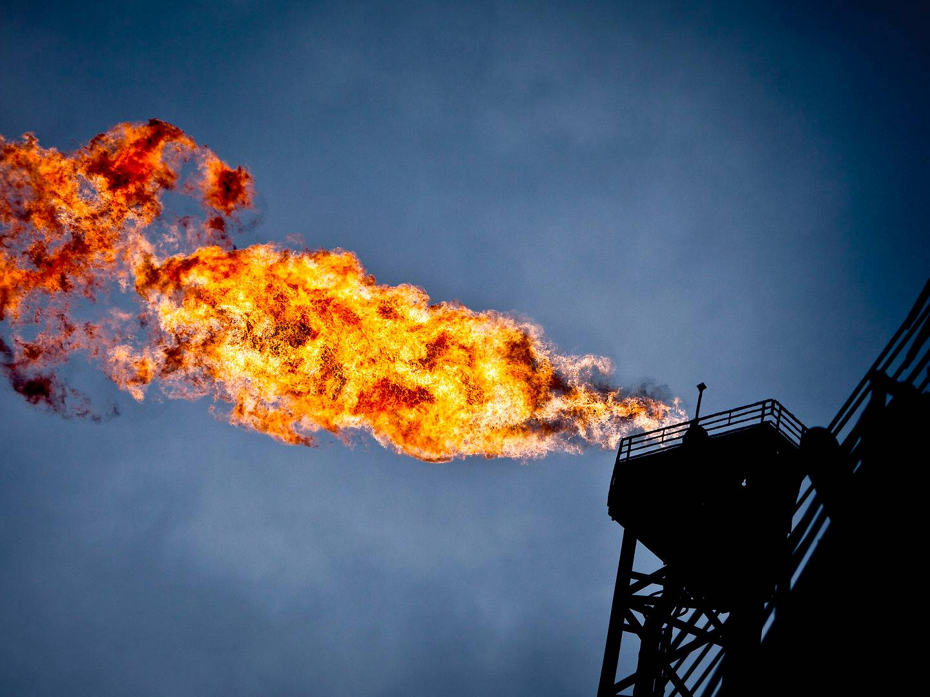

Indholdsfortegnelse

Teori 3

Idealgasligningen 4

Fejlkilde og dens betydning 4

Opgave/aflevering:  
FormålFormålet med dette forsøg var at besteme molarmassen af lighteren, før og efter vores forsøg.   
  
HypoteseLightergas består af propane, isobutan butan og vi skal finde molarmasse, så vi forventer at molarmassen er noget midt imellem. Isobutans molarmasse er $58,12 g/mol$, propanes molarmasse er $44,097 g/mol$ og butan er $58,12 g/mol$.

$$M_{1}=\frac{M_{isobutan}g/mol+M_{Propan}g/mol+M_{Butan}g/mol}{3}= \\ 58,12 g/mol +44,097 g/mol+58,12 g/mol= 160,337 g/mol$$

M lightergas $\frac{160,337}{3}=53,44566666666667 g/mol$ $$=53,45 g/mol$$ 
Vi forventer, at det er light gassens masse.  
  
FremgangsmådeVi startede med at finde de nødvendige midler for vores forsøg, hvor vi bruge et reagensglas, en kasse, en vægt, termometer, køkkenrulle og en lighter. Vandet var 20 grader celsius, som skulle have stuetemperatur, altså den samme temperatur som lokalet. Massen af lighteren skal vejes inden selve forsøget.   
  
Derefter fyldte vi karet med vand, og fyldte reagensglasset, hvor vi lagde en hånd på åbningen, for at formindske luften i måleglasset. Derudover skulle vi tænde lighteren nede i vandet under glasset, når det blev løftet op, får at få gassen i glasset. Vi skulle få 100 ml gas. Derefter kommer lighteren op af vandet, så fik vi tært den og så fik vi vejet massen af lighteren igen.  
  
TeoriI dette forsøg blev gjort brug af vands damptryk, daltons lov og idealgasloven. Vi vidste forvejen hvad trykket var for vores vand, da vi havde vand på 20 grader celsius og det stod i tabellen. Derefter skulle vi have trykket for i dag, hvor der blev brugt dmi, for at finde svaret, som lå på 1004,2 kPa. Derefter skulle vi bruge daltons lov, som vi ikke har gjort brug af før. $P_{vand}+P_{lightergas}=P_{total}$. Dermed brugte vi idealgasloven $p·V=n·R·T$ og fandt antal mol. BeregningerVægten af lighter før eksperiment: 16.87 gram  
  
Vægten af lighter efter eksperiment: 16,67 gram  
  
0,20g vægt forskel før forsøget og efter forsøget  
  
Vandets temperatur var: 20C  
  
Vi skal også kunne finde trykket af lightergassen til idealgasligningen

Vi ved hvad total trykket og vi kender også vand trykket ved 20 grader og derfor må lightergassen være det mellemrum mellem vand trykket og totaltrykket

$P_{total}-P_{vand}=P_{total}$

$$100420 \left[Pa\right]-100186,1[Pa]=233,88 \left[Pa\right]$$

IdealgasligningenVi modificerer idealgasligning til at kunne finde n(n=mol/g). så vi kan Renge det vider siden vi gerne vil finde mængden af mol. Vi kan så bruge morlar massen formel til at kunne finde hvad mængde mol der er inden i vores beholder

$$P·V=n·R·T⟶\frac{p·v}{r·t}=n$$

$$t=temperture kelvin[k] v=massen i cubik meter[m^{3}] r=ædelgas konstanten$$

$$p=trykket i pascal\left[pa\right] n=mol/g$$

$$\frac{p·v}{r·t}=n$$

$$\frac{100186,12[Pa]·0,0001[m^{3}]}{8,31·293,65[K]}=0,004105598999[mol/g]$$

$$\frac{m}{n}=M$$

$$\frac{0,20[g]}{0,004105598999[mol/g]}=48,71396355[MOL]$$

Fejlkilde og dens betydning  
Hvis der er nogle luftbobler tilbage i måleglasset, så kan kan få et resultat der ikke er så præcist. Der kunne også være vand tilbage i lighteren, hvis der er vand tilbage i lighteren, så vil den veje mere.  
  
KonklusionI vores konklusion har vi fået beregnet antal mol for vores lighter og har fået gennemført en succesfuldt forsøg. Vi har gjort brug af tre forskellige formler, idealgasligningen, daltons lov og vands damptryk, hvor vi så derefter har fået beregnet antal mol, som lå på 48. Vi fik regnet forkert i starten, da vi havde glemt nogle si-enheder og da vi havde brugt hPa i stedet for Pa. Da vi fik rettet op på fejlene, fik vi skrevet om fejlkilder, betydningerne osv.